**РГПУ им. А.И. Герцена**

К работе допущены ____________________

Работа выполнена ____________________

Отчёт сдан ____________________

**Отчет по лабораторной работе №4**

**«Дифракционная решетка»**

Работу выполнил:

Войтенко Игорь Александрович

Факультет ______ИВТ_____

Группа ___2ИВТ(1)/1___

Cанкт-Петербург

2020

**1. Цель работы:** Ознакомиться с процессом сложения когерентных электромагнитных вол и его моделированием. Экспериментально исследовать закономерности взаимодействия световых волн с периодической структурой (дифракционной решеткой).

**2. Основные результаты:**

**Бригада №4**

**ƛ1 = 430, нм**

|  |  |  |  |  |  |  |  |  |  |
| --- | --- | --- | --- | --- | --- | --- | --- | --- | --- |
| **d, мкм** | 10 | 13 | 16 | 18 | 20 | 23 | 26 | 28 | 30 |
| **1/d, 105 м-1** | 0,100 | 0,077 | 0,062 | 0,056 | 0,050 | 0,043 | 0,038 | 0,036 | 0,033 |
| **ym1, мм** | 22 | 17 | 14 | 12 | 11 | 10 | 9 | 8 | 8 |
| **ym2, мм** | 43 | 34 | 27 | 24 | 22 | 19 | 17 | 16 | 15 |
| **ym3, мм** | 65 | 50 | 41 | 36 | 33 | 29 | 25 | 24 | 22 |

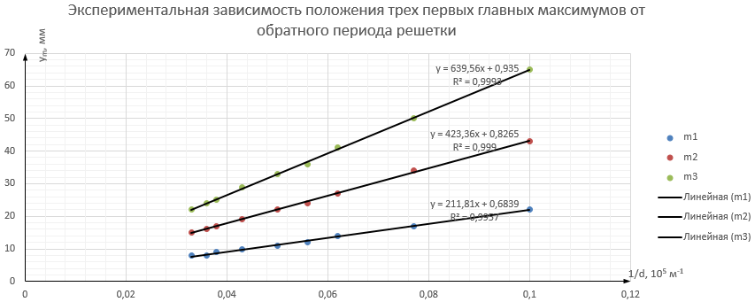

F1 = = = 0,4859 м

F2 = = = 0,4859 м

F3 = = = 0,4975 м

Fср = = 0,4898 м

ΔF1 = |F1 - Fср| = 0,0039 м

ΔF2 = |F2 - Fср| = 0,0039 м

ΔF3 = |F3 - Fср| = 0,0077 м

ΔFср = = 0,005 м

EF = *100% = 1,1%

F = 0,4898 ± 0,0052 м

**ƛ2 = 530, нм**

|  |  |  |  |  |  |  |  |  |  |
| --- | --- | --- | --- | --- | --- | --- | --- | --- | --- |
| **d, мкм** | 10 | 13 | 16 | 18 | 20 | 23 | 26 | 28 | 30 |
| **1/d, 105 м-1** | 0,100 | 0,077 | 0,062 | 0,056 | 0,050 | 0,043 | 0,038 | 0,036 | 0,033 |
| **ym1, мм** | 27 | 21 | 17 | 15 | 14 | 12 | 11 | 10 | 9 |
| **ym2, мм** | 54 | 41 | 34 | 30 | 27 | 24 | 21 | 19 | 18 |
| **ym3, мм** | 80 | 62 | 50 | 45 | 40 | 35 | 31 | 29 | 27 |

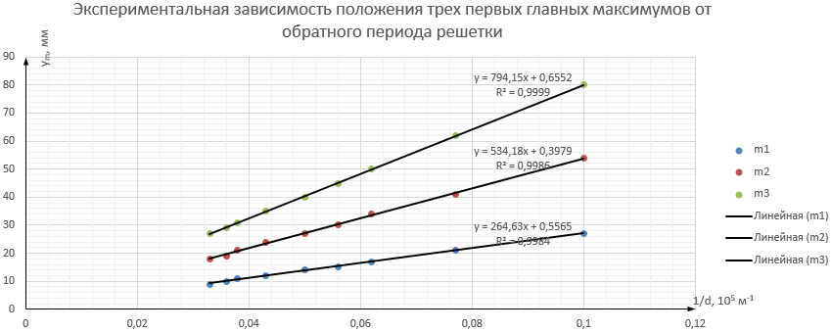

F1 = = = 0,5069 м

F2 = = = 0,5069 м

F3 = = = 0,4975 м

Fср = = 0,49 м

ΔF1 = |F1 - Fср| = 0,0131 м

ΔF2 = |F2 - Fср| = 0,0131 м

ΔF3 = |F3 - Fср| = 0,0037 м

ΔFср = = 0,01 м

EF = *100% = 2,02%

F = 0,4938 ± 0,0100 м

**ƛ3 = 630, нм**

|  |  |  |  |  |  |  |  |  |  |
| --- | --- | --- | --- | --- | --- | --- | --- | --- | --- |
| **d, мкм** | 10 | 13 | 16 | 18 | 20 | 23 | 26 | 28 | 30 |
| **1/d, 105 м-1** | 0,100 | 0,077 | 0,062 | 0,056 | 0,050 | 0,043 | 0,038 | 0,036 | 0,033 |
| **ym1, мм** | 32 | 25 | 20 | 18 | 16 | 14 | 13 | 12 | 11 |
| **ym2, мм** | 63 | 49 | 40 | 36 | 32 | 28 | 25 | 23 | 21 |
| **ym3, мм** | 95 | 73 | 60 | 53 | 48 | 42 | 37 | 34 | 32 |

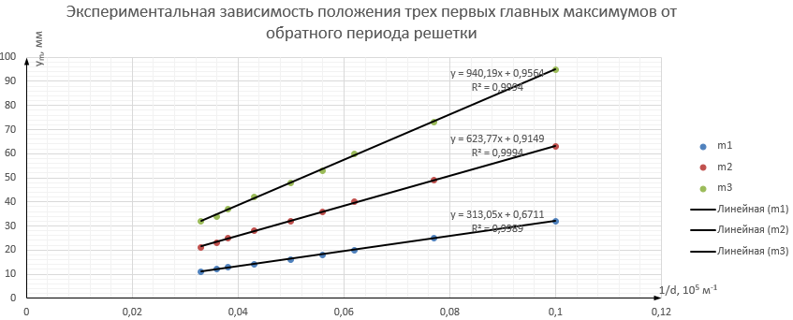

F1 = = = 0,4975 м

F2 = = = 0,4975 м

F3 = = = 0,4975 м

Fср = = 0,4975 м

ΔF1 = |F1 - Fср| = 0 м

ΔF2 = |F2 - Fср| = 0 м

ΔF3 = |F3 - Fср| = 0 м

В качестве погрешности возьмем цену деления прибора:

С = 0,025

ΔFср = = 0 м

EF = *100% = 5,02%

F = 0,4898 ± 0,025 м

**3. Вывод:** В результате лабораторной работы было проведено экспериментальное исследование закономерностей взаимодействия световых волн с периодической структурой (дифракционной решеткой). На основе модели опыта были построены таблица со значениями, а также графики зависимости трех первых главных максимумов от обратного периода решетки. На графики были добавлены линии тренда, а также коэффициенты достоверности. Экспериментальное вычисление ширины щели, по заданной формуле, показало, что погрешность присутствует, но она не значительна.

Для ƛ = 430 нм => F = 0,4898 ± 0,005 м ; EF  = 1,1%

Для ƛ = 530 нм => F = 0,49 ± 0,01 м ; EF  = 2,02%

Для ƛ = 630 нм => F = 0,4898 ± 0,025 м ; EF  = 5,02%